|  |  |  |
| --- | --- | --- |
| 文档状态： | 文档编号： | HJ001 |
| [ ] Draft  [√] Released  []Modifying | 编撰： | 邵鑫 |
| 编撰日期： | 2018/02/19 |
| 保密级别： | 普通 |
| 文档版本： | 1.0.0 |

【A28】“云智教育”App平台系统

（YZEdu）

**开发规范**

**风盛科技团队**

**修订表**

| 编号 | 生成版本 | 修订人 | 修订章节与内容 | 修订日期 |
| --- | --- | --- | --- | --- |
| 1 |  |  |  |  |
| 2 |  |  |  |  |
|  |  |  |  |  |
|  |  |  |  |  |
|  |  |  |  |  |

**审批记录**

| 版本 | 审批人 | 审批意见 | 审批日期 |
| --- | --- | --- | --- |
|  |  |  |  |
|  |  |  |  |
|  |  |  |  |

**目录**

1. 前言 7

1.1 编写目的 7

1.2 术语和缩写 7

1.3 参考资料 7

2. 文档规范 8

2.1 文档封面 8

2.2 修订表与审批记录 8

2.3 页眉与页码 8

2.4 排版规范 8

3. 编码规范 9

3.1 命名规范 9

3.2 注释规范 9

3.3 代码格式 9

3.4 常量定义 10

3.5 初始化规范 10

4. 设计规范 11

4.1 软件设计模式 11

4.2 UI设计规范 11

5. 数据库规范 12

5.1 数据库命名 12

5.2 数据库建表 12

6. 安全性规范 13

6.1 用户信息安全 13

7. 工程结构 14

7.1 系统结构 14

# 前言

## 编写目的

编写这篇《开发规范》的主要目的是帮助风盛科技团队的成员制定一套开发的标准，在开发的过程中遵循这个标准，有利于问题的检查及一些缺陷的解决，提高软件的质量和可维护性。本文主要针对开发过程中产生的文档、源码、设计原稿、数据库进行了一些约定，我们团队的开发人员会全程遵循这个规范进行开发，最终完成并提交高质量的产品。

## 术语和缩写

|  |  |
| --- | --- |
| MVC | Model View Controller，是模型(model)－视图(view)－控制器(controller)的缩写，一种软件设计典范 |
| UML | Unified Modeling Language 统一建模语言或标准建模语言 |
| BCNF | Boycee Codd Normal Form，中文叫巴斯范式，是由Boyce和Codd提出的,比3NF又进了一步,通常认为是修正的第三范式 |
|  |  |

## 参考资料

1. 《第九届中国大学生服务外包创新创业大赛企业命题类赛题手册》
2. 《阿里巴巴 Java 开发手册》

# 文档规范

## 文档封面

文档封面必须注明文档状态，文档编号，编纂作者，编纂日期，保密级别，版本号等基本信息。其中文档编号应该以该文档类别+序号组成，类别为所属分类拼音缩写大写，序号为3位序号。如：环境类的第一个文档应命名为“HJ001”。编纂作者与编纂日期如实填写。保密级别为“公开”、“普通”、“保密”3个级别，公开指所以人可以阅读的文档，普通指我们团队成员阅读的文档，保密指仅文档人员与项目经理可以阅读的文档，一般来说保密级别都是普通。版本号是X.Y.Z，由3位十进制数字表示，初始版本位1.0.0。

## 修订表与审批记录

所以过程文档都要在文档正文中增加修订表和审批记录，修订表中需要写生成版本号，修订人，修改的大体内容，修改日期内容。审批记录中也要写清楚版本号，审批人，审批意见和审批日期。审批意见不通过时，文档内容退回到上一版本，但修订和审批记录需要保留，再次修订版本号要基于修订表中的上一版本号。

## 页眉与页码

过程文档中页眉部分需要放上风盛科技团队的Logo，并写清楚该文档是什么文档。页码格式推荐使用“第m页共n页”的格式，对齐方式为底部居中。

## 排版规范

# 编码规范

## 命名规范

1. 类名采用驼峰命名的方式，使用 UpperCamelCase 风格。例如：HttpUtil；
2. 方法名、参数名、成员变量、局部变量都统一使用 lowerCamelCase 风格,必须遵从驼峰形式。例如initView()；
3. 包名统一使用小写,点分隔符之间有且仅有一个自然语义的英语单词。包名统一使用单数形式（详见工程结构）；
4. 常量命名全部大写,单词间用下划线隔开,力求语义表达完整清楚。例如：BASE_URL；
5. 网页页面文件全部小写，单词间用下划线隔开,力求语义表达完整清楚。例如：admin_login.html；
6. layout布局文件也全部小写，单词间用下划线隔开。例如：activity_main.xml；
7. id的命名全部小写，单词间用下划线隔开。例如：tv_user_name；

## 注释规范

1. 类、类属性、类方法的注释必须使用 Javadoc 规范,使用/**内容*/格式,不得使用// xxx 方式；
2. 所以类的注释需要包括作者、创建日期、类的说明三项基本内容；
3. 对方法的注释需要包括方法说明，传入参数，返回值这些内容（对于模型类中的get和set方法、构造方法这些明显的方法不必注释）；
4. 方法内部单行注释,在被注释语句上方另起一行,使用//注释。方法内部多行注释使用/* */注释；
5. 代码的修改与注释修改同步；
6. 谨慎注释掉代码。在上方详细说明,而不是简单地注释掉。如果无用,则删除；

## 代码格式

1. 大括号的使用约定。如果是大括号内为空,则简洁地写成{}即可,不需要换行 ; 如果是非空代码块则在“{”后面换行，“}”表示语句块终止时后面换行（else在“}”后面不用换行）；
2. 左小括号和字符之间不出现空格 ; 同样,右小括号和字符之间也不出现空格。反例: if(空格 a == b 空格)；
3. if / for / while / switch / do 等保留字与括号之间都必须加空格；
4. 任何二目、三目运算符的左右两边都需要加一个空格。例如：a空格==空格b；
5. 采用4空格缩进或使用Tab设置编辑器Tab为4个空格缩进；
6. 注释的双斜线与注释内容之间有且仅有一个空格；
7. 单行字符数限制不超过 120 个,超出需要换行（这个行数大概是默认字体大小全屏显示的最大单行字数，差不多就可以）；
8. 方法参数在定义和传入时,多个参数逗号后边必须加空格。例如：sum(a,空格b,空格c)；
9. 字体编码格式统一设置为 UTF -8；

## 常量定义

1. 对于服务器IP地址，BASE_URL这些全局通用的常量应该放在一个常量的类里面；
2. 针对某个页面或某个类里面的常量定义在类的开头部分；

## 初始化规范

1. 在APP和网页中，页面加载的初始化操作应该是最先执行的步骤，需单独写在一个方法里面；
2. 首次加载页面时显示的数据需要初始化；
3. 从上一个页面传过来的数据也要写到初始化的方法里面；
4. 核心对象的创建需要放到初始化的方法里面；
5. 安卓中的View.findViewById需要放到初始化方法里面；

# 设计规范

## 软件设计模式

1. 我们的系统设计模式采用MVC的设计模式，要求模型，视图，控制器分离；
2. 系统设计采用面向对象的程序设计，用UML统一建模语言描述；

## UI设计规范

1. 需要保存PS设计稿的原图和导出文件2份，使用的是导出文件；
2. 系统Logo、图标文件使用.png格式的导出文件；
3. 背景图片使用.jpg或.png格式的导出文件；
4. 网页/APP设计图使用.jpg格式的导出文件；
5. 图标、背景图片文件命名使用小写字母，单词之间下划线连接。例如：icon_button_cancle.png；
6. 设计图使用中文命名，状态用下划线连接。例如：我的任务页_已完成.jpg；
7. Logo长宽比例为1:1；
8. APP背景图片比例为9:16；

# 数据库规范

## 数据库命名

1. 对应本项目，数据库名确定为：yzedu。使用MySQL数据库，字符集是utf8_general_ci；

## 数据库建表

1. 数据库表命名使用小写字母，单词之间下划线连接。
2. 表名不使用复数名词；
3. 小数类型为 decimal ,禁止使用 float 和 double；
4. 如果存储的字符串长度容易控制,使用 char 定长字符串类型，varchar是可变长字符串；
5. 表必备三字段: id , gmt_create , gmt_modified；
6. 一些表中需要预留删除位，以保证生成的数据不会被误删；
7. 采用关系型数据库，需满足BCNF范式要求；

# 安全性规范

## 用户信息安全

1. 对用户密码需要在使用MD5加密后存储到数据库中；
2. 用户敏感数据禁止直接展示,必须对展示数据进行脱敏，手机号隐藏中间4位。

# 工程结构

## 系统结构

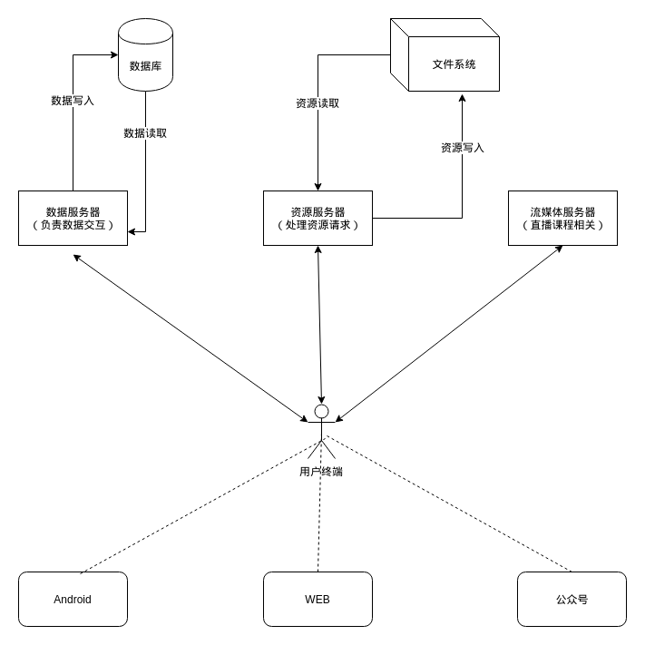

服务器和用户终端的项目命名在这里作出统一：

1. 数据服务器：YZEduDBServer；包名：com.fstech.yzedudbs.*；
2. 资源服务器：YZEduFileServer；包名：com.fstech.yzedufs.*；
3. 流媒体服务器：YZEduMediaSercer；包名：com.fstech.yzedums.*；
4. 安卓用户终端：YZEduStudentClient；包名：com.fstech.yzedusc.*、

YZEduTeacherClient；包名：com.fstech.yzedutc.*；

1. WEB前端实现放在www命名的文件夹内，后期与数据服务器整合；